Весёлый оркестр

Слова: Л. Бессонова Музыка: Т. Попатенко 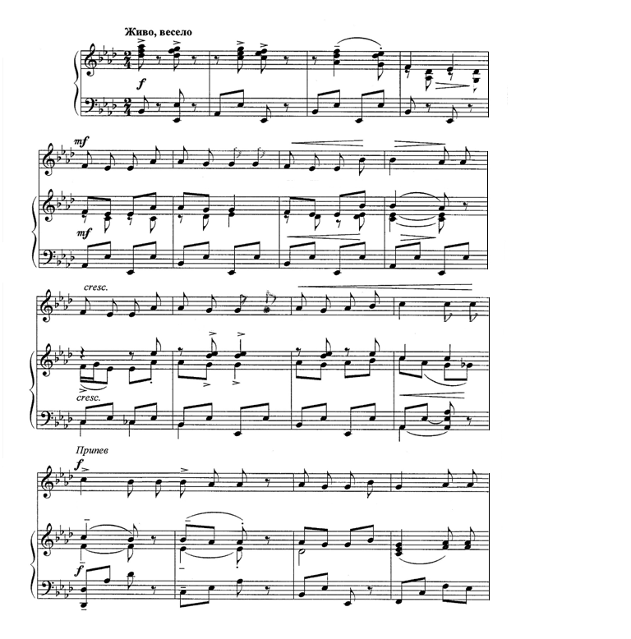

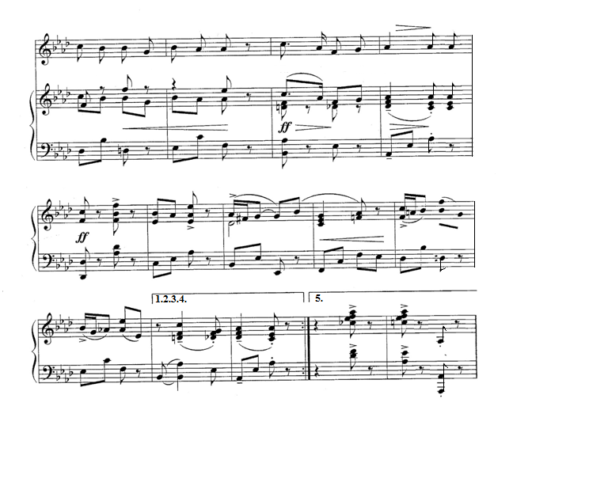

1.Очень весело сегодня

Инструменты мы возьмём.

Поиграем дружно, вместе

И все громко запоём!

Припев:

Весело, весело

Весело играем

Песенку, песенку

Дружно запеваем.

2.Как задорно и красиво

Маракасы все звучат.

В такт под музыку играем,

Посмотрите вы на нас!

Припев:

Дзинь – дзинь, тра – ла– ла

Маракасова игра.

Дзинь – дзинь – дзинь – дзинь тра – ла – ла,

Веселиться детвора.

3.Есть в оркестре барабан,

Он и в жизни нужен нам.

Где беда у нас стрясётся

Барабан там отзовётся.

Припев:

Бум – бум, тра – та – та

Барабан наш хоть куда.

Бум – бум – бум – бум, тра – та – та

Отзовётся он всегда.

4.Это что за звон такой?

Колокольчик озорной.

Звонко, тонко он поёт

От ребят не отстаёт.

Припев:

Динь – динь, тру – ля – ля

Очень звонкая игра.

Динь – динь – динь – динь, тру – ля – ля

Колокольчик друг всегда.

5.Всем сегодня весело,

День такой хороший.

Очень дружно мы играем

И в оркестр наш приглашаем.

Припев:

Дзинь – дзинь, тра – ля – ля.

Очень дружная игра.

Бум – бум – бум – бум, тра – та – та

Веселится детвора.

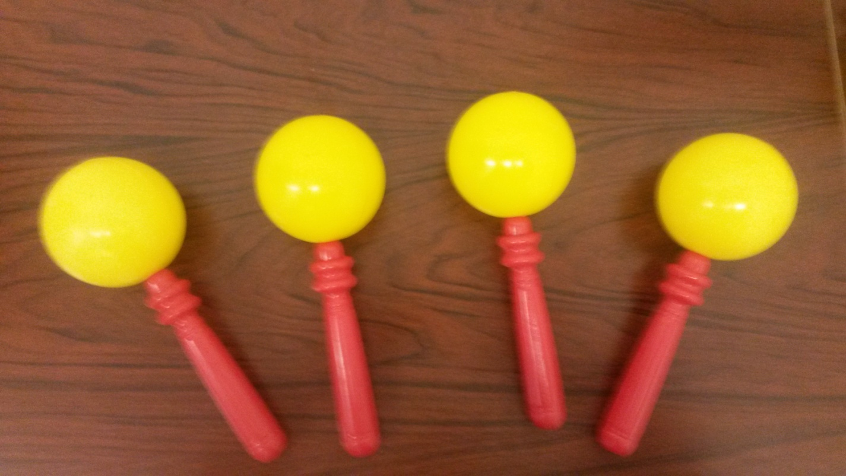

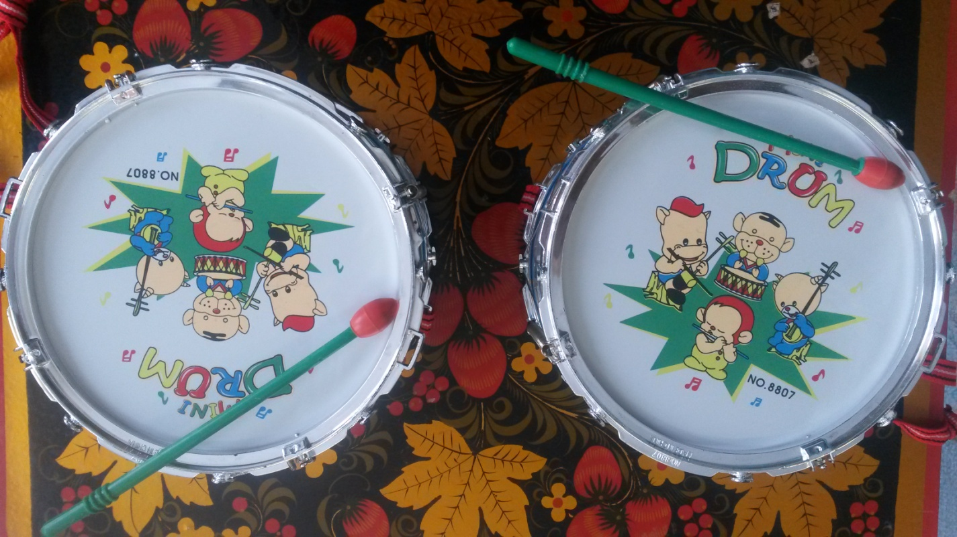

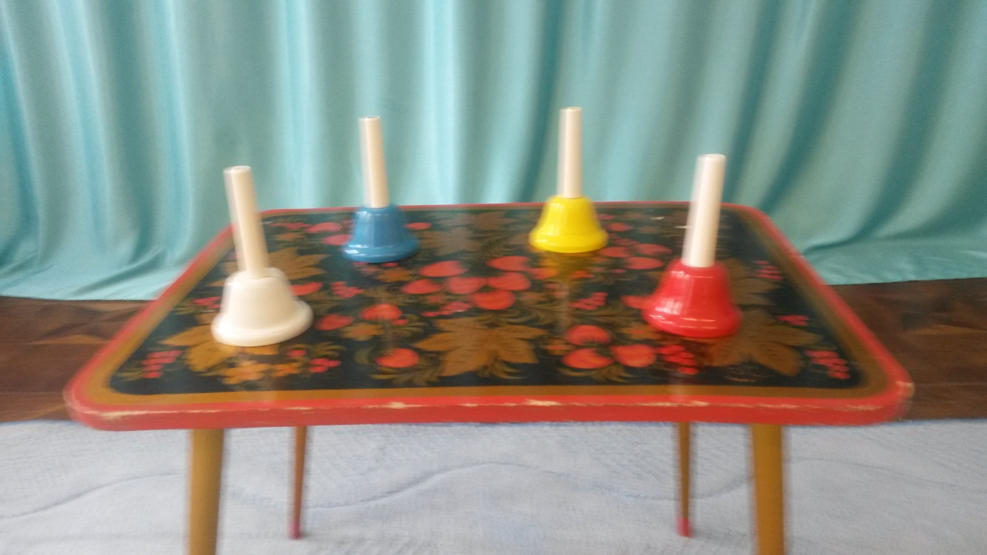

Методическая разработка

музыкального руководителя

дошкольного образовательного учреждения

« Детский сад № 46» п. Серебряный Бор, Нерюнгринского района, РС(Я)

высшей категории

Бессоновой Ларисы Васильевны.

**Методика разучивания песни - переделки «Весёлый оркестр»**

**в подготовительной группе**

**Раздел: «Игра на детских музыкальных инструментах».**

**Цель:**

1. Обучение детей игре на детских музыкальных инструментах.
2. Помочь детям войти в игровой форме в мир музыки, сделать её естественной.
3. Эмоционально переживать музыку, как радость и удовольствие.

**Задачи:**

1. Охрана и укрепление физического и психического здоровья детей.
2. Создание благоприятных условий развития детей в соответствии с их возрастными и индивидуальными особенностями и склонностями.
3. Развитие способностей и творческого потенциала каждого ребёнка.
4. Формирование общей культуры личности детей, в том числе, эстетических, интеллектуальных, физических качеств.
5. Формирование благоприятных условий развития музыкальных способностей детей.
6. Создание положительного эмоционального климата в детском коллективе.
7. Понимание произведений музыкального искусства.

Интеграция образовательных областей в соответствии с возрастными возможностями и особенностями воспитанников, спецификой и возможностями образовательных областей предусматривает решение программных, образовательных задач в совместной деятельности взрослого и детей, самостоятельной деятельности детей не только в рамках непосредственной образовательной деятельности, но и при проведении режимных моментов со спецификой дошкольного образования; развитие ладового, ритмического и мелодического слуха, улучшение качества пения, музыкально – ритмических движений.

Этапы работы:

Провести цикл занятий: «Знакомство с музыкальными инструментами».

Цель:

Используя ИКТ технологии, познакомить детей с музыкальными инструментами, симфонического, духового, детского оркестра.

Задачи.

1. Развивать тембровый слух и общие музыкальные знания детей.
2. Учить по слуху и зрительно различать основные группы инструментов.
3. Знакомство с музыкальным произведением, автором.
4. Знакомство с музыкальными инструментами и техникой исполнения.
5. Сделать аранжировку всего произведения в целом и отдельных элементов в частности.
6. Определить инструментальный состав детского оркестра, учитывая тембровое разнообразие.
7. Формировать у детей навыки игры в ансамбле (приучаем слушать себя и других, играть с динамическими оттенками).
8. Подготовить живое исполнение музыкального сопровождения.
9. Исполнение разучиваемого произведения на детских праздниках, совершенствование навыков коллективной игры.

Дети должны хорошо видеть руководителя, удобно сидеть или стоять, не мешая друг другу. Инструменты свободно располагаются по группам: маракасы, валдайские колокольчики, соответственно размеру инструментов. Каждый исполнитель должен знать свой инструмент и место в оркестре.

При разучивании муз. произведения осуществляется игровая (коммуникативная), познавательно – исследовская, музыкальная и двигательная деятельность. Развивается общение, взаимодействие с детьми и взрослыми. Развивается социальный и эмоциональный интеллект, эмоциональная отзывчивость. Развивается фонематический слух, слуховое внимание, различие на слух различных инструментов, координации движения.

Формируется готовность к совместной деятельности со сверстниками.

Формируется представление о привычных объектах, свойствах и отношениях (форма, темп, число, часть, целое, движение и покой).

**Цель.** Повышать интерес к музицированию созданием игровой ситуации.

**Предшествующая работа:**

- знакомство с группой ударных музыкальных инструментов и с их звучанием;

-разучивание приемов игры на ударных инструментах;

**Необходимые материалы:**

музыкальные инструменты: маракасы - 4 шт., барабан - 2шт., колокольчики - 4-5 шт.

**1 этап разучивания** (без музыкальных инструментов)

а) дети слушают песню под аккомпанемент фортепиано (аккордеон) в исполнении музыкального руководителя;

б) проводится беседа по содержанию песни;

в) дети поют мелодию песни звуком «ля»;

г) дети исполняют первые две фразы куплета песни, передавая пульс музыки звуковыми жестами «молоточки» (стучат кулачками по коленкам поочередно каждой рукой), и поют их звуком «тук-тук»;

д) дети исполняют третью и четвертую фразы куплета песни, передавая ритмический рисунок мелодии звуковыми жестами «колено-ладонь» (ладонь левой руки ставят над правым коленом параллельно на уровне груди, ладонью правой руки шлепают попеременно по колену и по ладони левой руки), поют звуком «та-та-та»;

е) исполняют куплет песни разученными звуковыми жестами и голосовыми звуками;

ж) поют первый куплет песни приемом «а капелла».

**2 этап разучивания** (с музыкальными инструментами)

а) дети слушают фрагмент мелодии песни и определяют ее название;

б) дети слушают два куплета песни в исполнении музыкального руководителя под аккомпанемент фортепиано (аккордеона) и подпевают первый куплет;

в) разучивается второй куплет песни;

г) дети самостоятельно вспоминают звуковые жесты, которые применяли на предыдущем занятии как аккомпанемент к песне;

г) по звуку узнают и называют музыкальные инструменты: барабан, маракасы, колокольчик.

д) дети слушают исполнение песни с музыкальными инструментами музыкальным руководителем и воспитателем (прием пения «а капелла», прием игры на барабане «пульс», прием на маракасах, колокольчиках «насос»);

е) дети хором исполняют песню и по желанию играют на тех же инструментах и теми же приемами игры.

**3 этап разучивания** (с музыкальными инструментами)

а) дети поют песню под аккомпанемент фортепиано (аккордеона) и играют звуковыми жестами (приемы игры те же);

б) дети поют песню приемом «а капелла» и играют звуковыми жестами, разделившись на 3 подгруппы инструментов: маракасы, барабаны, колокольчики.

в) дети поют и играют на музыкальных инструментах, объединившись в ансамбль;

г) дети делятся на «слушателей» и «исполнителей», слушатели оценивают исполнение и выбирают самых внимательных исполнителей;

д) исполнители поют, играют на ложках и музыкальных молоточках;

г) дети дают оценку «концертного» исполнения песни, используя фишки красного (нравится) и зеленого (не нравится) цвета.